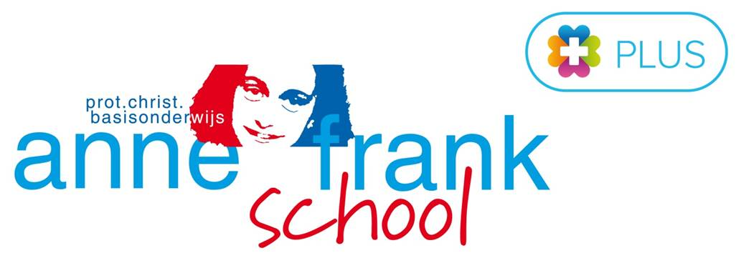
Schoolprofiel Anne Frankschool Plus te Meppel
Basisgegevens:
De Anne Frankschool telt momenteel 192 leerlingen. De leerlingen zijn verdeeld over 7 groepen. We werken met een combinatiegroep 5/6. Daarnaast werken we in de onderbouw met twee groepen 1/2 . Hiervoor hebben we bewust gekozen i.v.m. de grootte van de twee ‘kleutergroepen’. Sinds augustus 2015 zijn we het eerste Kind Centrum binnen de wijk Oosterboer. Kinderen zijn vanaf 0 jaar welkom binnen ons gebouw.. De kinderen zijn welkom van ’s morgens 7.00 tot ’s avonds 18.15 uur. Kinderen en ouders kunnen hierdoor gebruik maken van Voorschoolse ( VSO), Tussenschoolse ( TSO met verzorgde maaltijden) en Buitenschoolse Opvang ( BSO). We werken met een team van 18 personeelsleden. De primaire taak is ‘goed lesgeven’ aan kinderen via een doorgaande lijn. De Anne Frankschool Plus is gesitueerd in de wijk Oosterboer. Het is één van de 4 basisscholen in deze wijk van de stad Meppel Op de site van PCBO Meppel staat de Anne Frankschool Plus als volgt omschreven:
De Anne Frankschool is de buurtschool waar ontwikkeling en plezier samenkomen. De school is naast Kanjerschool en Veilige school ook de eerste Gezonde school in de gemeente Meppel.
Onderwijskundig profiel:
Er wordt gewerkt met een jaarklassensysteem. We streven adaptief onderwijs na. We willen ‘omgaan met verschillen’ . We zijn een open protestants christelijke school waar iedereen welkom is . We hebben aandacht voor talenten. We onderscheiden de volgende vormen van intelligentie bij kinderen: rekenknap; woordknap; beeldslim; muziekknap; beweegknap; mensknap; zelfknap en natuurknap.
Levensbeschouwelijke identiteit:
We zijn een open protestants christelijke school waar iedereen welkom is. We werken met de methode Trefwoord. We werken thematisch rondom de christelijke feesten. Een keer per jaar werken we twee weken aan een School en Kerkdienst samen met de kerken binnen de gemeente Meppel. We werken thematisch aan twee goede doelen per jaar. Dit in het kader van samen delen.
Specialisme:
We werken met een reken- , een cultuur-, een begaafdheid- en een taalspecialist. Een zorggroep bestaande uit twee directieleden en een I.B-ers bespreken tweewekelijks de leerlingen en de afzonderlijke groepen op specifieke zorgaspecten.

Hoofdthema’s:
Rekenen: We werken met de rekenmethode ‘Pluspunt’. We hebben een samenwerkingsverband op dit vakgebied met de RUG ( Rijks Universiteit Groningen). Naar aanleiding van de onafhankelijke toets resultaten in de groepen 3 tot en met 7 wordt er een ‘pre-teaching’ programma ontwikkeld . Onze rekenspecialist verzorgd thema bijeenkomsten voor teamleden, om het reken onderwijs te optimaliseren.
Taal : We willen dit vakgebied innoveren. Dat doen we op het deelgebied ‘spelling’ . De methodiek van Josée Schraven “Zo Leer je Kinderen Lezen en Spellen “ ( Z.L.K.L.S.) hebben we ingevoerd voor alle groepen vanaf groep 3. In groep 3 werken we met de nieuwe taal/leesmethode Lijn 3.
Gedrag: Op onze school is elke leerling welkom. Dat houdt in, dat we soms geconfronteerd worden met het ‘speciale’ gedrag van leerlingen.
Zinvol leren en Burgerschap: Er wordt gewerkt met Topondernemers voor de groepen 5 tot en met 8. De leerlingen werken met laptops, I-pads en tablets om informatie te verwerven en te verwerken tot presentaties. We richten ons op de vaardigheden van de 21ste eeuw.
Doorgaande lijn in het Integraal Kind Centrum: We ontwikkelen een doorgaande lijn binnen het Kind Centrum van 0 tot 13 jaar. De pedagogische medewerkers en de leerkrachten vormen één professioneel team.
Lerende school:
We zijn een lerende organisatie en verwelkomen jaarlijks studenten van HBO en MBO opleidingen. Samen geven we vorm aan het onderwijs van de toekomst met als basis de kennis van nu. Bezoek voor een impressie van de dagelijkse dynamiek van de Anne Frankschool de website: http://annefrankschool.schoolsunited.info

